Numero9

Via mancinelli 9, 35134 padova | amministrazione@numero9.org Telefono 347-0307869

Linee guida per iscriversi al portale bandi

www.numero9.org

Segui questi facili passaggi per iscriverti al nostro portale dei bandi.

1. Dalla nostra Home Page clicca sul pulsante
2. Ti ritroverai su una pagina simile a quella di Figura 1. Basterà cliccare su **visualizza bando**, uno qualsiasi, il primo che vedi davanti ai tuoi occhi

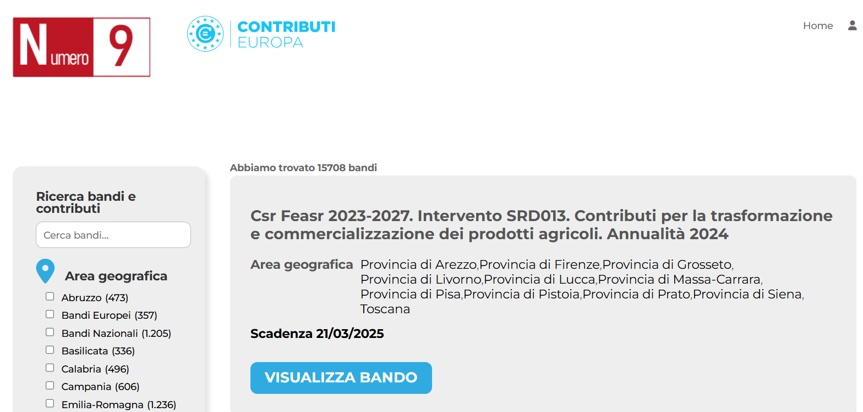

Figura 1

1. Immagine che contiene testo, Carattere, logo, Blu elettrico

   Descrizione generata automaticamenteNon essendo iscritto/a ti si aprirà una pagina con l’invito ad iscriverti (Figura 2). Da qui clicca sul pulsante

**Figura 2**

1. Ti si aprirà una pagina web in cui potrai scegliere tra le tre opzioni di iscrizione:
   1. Gratuito per sempre
   2. Premium con 5,75 € mese
   3. Professional 24,99
2. Dopo aver scelto a quale piano aderire, ti si aprirà una nuova pagina (vedi figura 3) in cui dovrai inserire oltre ai tuoi dati anche delle specifiche preferenze tipo:
   1. Regione/i di interesse
   2. Tipologia di beneficiario
   3. Tipologia di settore di appartenenza.

Figura 3

1. Fate molta attenzione a compilare per intero il seguente schema che troverete in fondo alla pagina (vedi figura 4)

Figura 4

01 gennaio 2025

*Grazie*

*da parte di tutti i professionisti dello Studio.*